気象及び主要農作物等生育状況 （令和５年度第２号）

令和５年６月３０日
農林水産部

１．気象経過
（１）５月（1日～31日）
全 般： 平均気温は平年並み。降水量は平年より多く、日照時間はかなり多かった。
項 目 |  | 本年 | 平年値（A） | 過去5ヵ年平均値（B） | Aとの比較 | Bとの比較
気温（℃） | 平均気温 | 14.8 | 13.7 | 14.7 | ＋1.1 | ＋0.1
気温（℃） | 最高気温 | 20.1 | 18.8 | 20.1 | ＋1.3 | ＋0.0
気温（℃） | 最低気温 | 10.1 | 9.4 | 10.2 | ＋0.7 | -0.1
日照時間（ｈ） |  | 243.3 | 201.5 | 218.8 | ＋41.8 | ＋24.5
降水量（mm） |  | 94.0 | 76.2 | 93.4 | ＋17.8 | ＋0.6
※平年＝H03～R02の30年平均 ：過去5ヵ年＝H30～R04
（１）６月（1日～15日）
全 般： 平均気温は平年より高かった。降水量、日照時間ともに平年より少なかった。
梅雨入りは11日ごろと見られる（平年は15日ごろ）。
項 目 |  | 本年 | 平年値（A） | 過去5ヵ年平均値（B） | Aとの比較 | Bとの比較
気温（℃） | 平均気温 | 18.8 | 16.6 | 17.8 | ＋2.2 | ＋1.0
気温（℃） | 最高気温 | 23.7 | 21.4 | 22.9 | ＋2.3 | ＋0.8
気温（℃） | 最低気温 | 15.1 | 13.0 | 13.6 | ＋2.1 | ＋1.5
日照時間（ｈ） |  | 82.7 | 94.6 | 116.6 | -11.9 | -33.9
降水量（mm） |  | 18.0 | 34.7 | 25.1 | -16.7 | -7.1
※平年＝H03～R02の30年平均 ：過去5ヵ年＝H30～R04
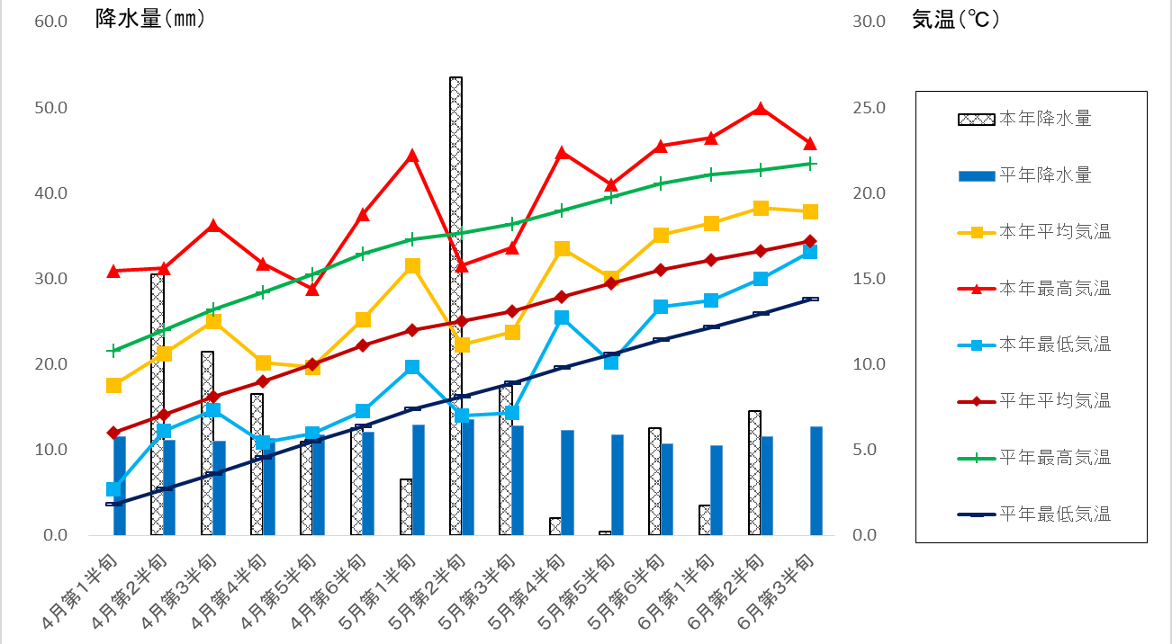
２．水稲（6月20日現在）
（東青地域県民局地域農林水産部 農業普及振興室調べ）

田植え最盛期は、5月24日で平年より1日遅かった。

《青森市管内田植進捗状況》
 |  | 田植え
 |  | 始 め | 最盛期 | 終わり
本年 | 青森市 | 5月16日 | 5月24日 | 5月29日
平年 | 青森市 | 5月17日 | 5月23日 | 5月29日
前年 | 青森市 | 5月16日 | 5月22日 | 5月29日
※「始め」は進捗率5％、「最盛期」は50％、「終わり」は95％にそれぞれ達した日である。

「つがるロマン」は、草丈はかなり短く、茎数はかなり多く、葉数はやや多い。
「青天の霹靂」は、草丈はかなり長く、茎数はかなり多く、葉数は平年並。

《青森市管内生育状況》
品種名 | 年次 | 田植月日 | 草丈（cm） | 茎数（本） | 葉数（本）
つがるロマン  （青森市細越） | R5 | 5月18日 | 35.8 | 9.4 | 7.6
つがるロマン  （青森市細越） | 平年 | 5月21日 | 32.7 | 8.0 | 7.2
青天の霹靂  （青森市内5地点平均） | R5 | 5月16日 | 44.1 | 16.0 | 7.2
青天の霹靂  （青森市内5地点平均） | 平年 | 5月18日 | 38.6 | 11.4 | 7.0

３．野 菜（6月20日現在）
（農業政策課調べ）
（１）トマト
早植え栽培についての開花段数は平年並みの5段目前後となっており順調な生育である。収穫始めは7月上旬となる見込み。
中植え栽培の定植は6月2日ごろに行われ（過去5ヵ年平均は6月16日ごろ）、生育は順調である。
早植え（半促成）栽培 | 草丈（ｃｍ） | 開花段数 | 着蕾段数
本 年 | １３４．６ | ５．０ | ６．０
過去5ヵ年平均 | １３０．５ | ４．８ | ５．７

中植え（夏秋）栽培 | 草丈（ｃｍ） | 開花段数 | 着蕾段数
本 年 | ５６．４ | １．０ | ２．０
過去５ヵ年平均 | ３３．１ | ０．０ | １．０

（２）ピーマン
定植は5月下旬に行われ、開花段が2段目～3段目となっており順調な生育である。
収穫は7月中旬～7月下旬となる見込み。
 | 草丈（ｃｍ） | 開花段数 | 着果段数
本 年 | ４５．６ | ２．８ | ２．０
過去５ヵ年平均 | ４２．９ | ２．５ | １．６
（３）スイートコーン
播種は平年並みの4月中旬から行われ、生育は順調に進んでいる。
収穫は7月下旬～9月上旬となる見込み。
 | 草丈（ｃｍ） | 葉 数
本 年 | ６２．４ | １０．１
過去５ヵ年平均 | ４６．１ | ７．７

（４）ネギ
定植は4月中旬に行われた。生育は順調に進んでおり、収穫は8月下旬～9月中旬となる見込み。
 | 草丈（ｃｍ） | 葉 数
本 年 | ５３．６ | ４．６
過去５ヵ年平均 | ４１．６ | ４．０

４．花 き（6月20日現在）
（農業政策課調べ）
（１）トルコギキョウ
平年並みの4月下旬～5月上旬に定植され、生育は順調に進んでいる。
出荷は8月頃となる見込み。
 | 草丈（ｃｍ） | 葉節数
本 年 | ２０．６ | ８．８
過去５ヵ年平均 | １３．８ | ７．８

（２）スプレーギク
平年並みの4月下旬～5月中旬にかけて定植され、生育は順調に進んでいる。
出荷は8月頃となる見込み。
 | 草丈（ｃｍ）
本 年 | ５２．６
過去５ヵ年平均 | ４５．４

５．果 樹（リンゴ）（6月21日現在）
（東青地域県民局地域農林水産部 農業普及振興室調べ）

生育は順調に進んでおり、6月21日現在の果実の大きさ（横径）も、平年比117%～124％と各品種とも平年を上回っている。

果実肥大（6/21現在）
 | 区分  品種 | 果実肥大（cm）
 | 区分  品種 | 本年 | 平年 | 前年 | 平年比
青 森  地 区 | ふじ | 3.68 | 3.11 | 3.55 | 118％
青 森  地 区 | つがる | 4.22 | 3.41 | 3.87 | 124％
浪 岡  地 区 | ふじ | 3.78 | 3.15 | 3.81 | 120％
浪 岡  地 区 | つがる | 4.41 | 3.70 | 4.33 | 119％
浪 岡  地 区 | 王林 | 4.07 | 3.48 | 3.82 | 117％
６．水 産
（水産振興センター調べ）

（１）水温経過（6月15日現在）
水産振興センター沖の水温は6月以降、やや高め～かなり高めで推移しており、現在の平均水温は16.8℃、平年比+1.6℃である。
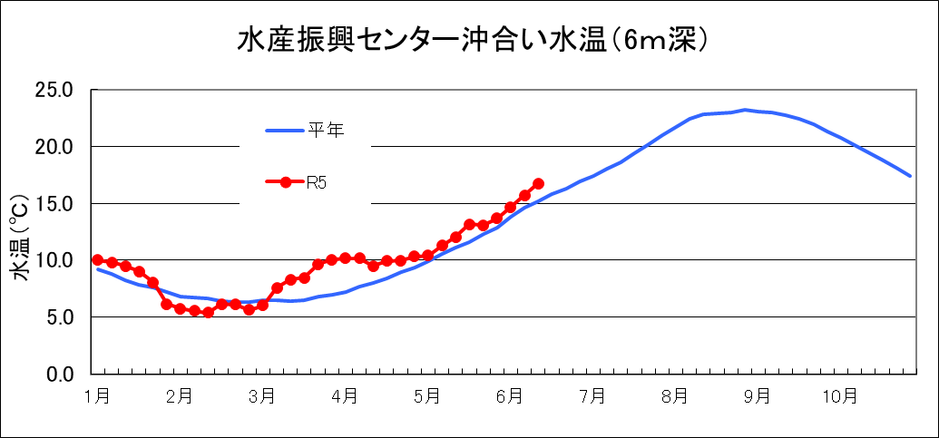

（２）ホタテガイ付着稚貝調査結果（青森市管内5月22日実施）
第1回付着稚貝調査結果は、市管内1袋あたりの平均付着数が、平均垂下日数44日間（28日間）で、ホタテガイ1,298個（417個）、ムラサキイガイ1,673個（3,139個）、キヌマトイガイ174個（28個）、エゾイシカゲガイ2個（0個）、ヒトデ0個（0個）、ウミセミ0個（0個）であった。また、ホタテガイの平均殻長は1.13mm（0.75mm）であった。
※（）内は昨年5月23日実施の実績値。

